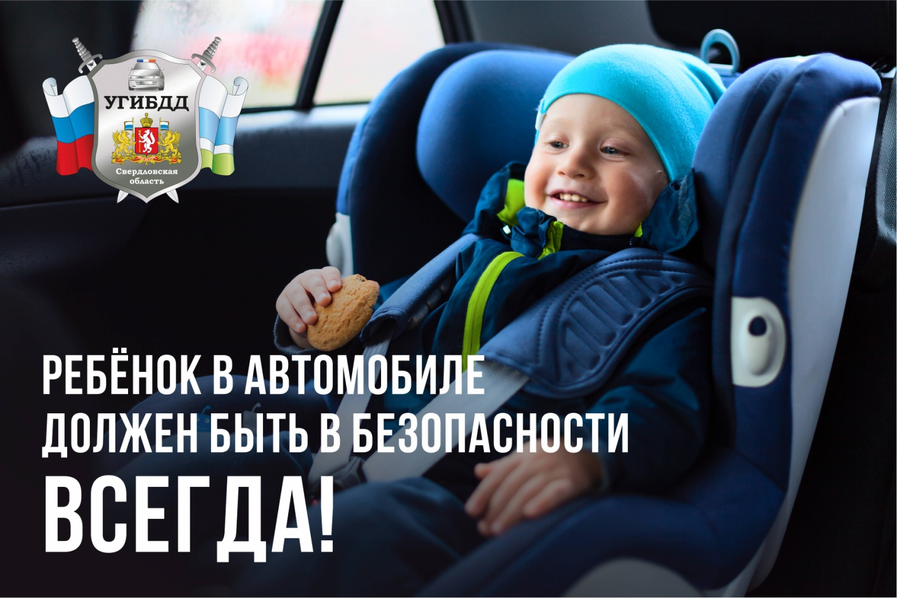

Ещё раз о детских автокреслах  
  
Мы всегда говорим, что дети должны быть защищены. Но иногда сами взрослые не дают ребенку чувствовать себя в безопасности. Некоторые родители сознательно нарушают правила перевозки детей.  
  
Многие родители ошибочно полагают, что смогут удержать маленького ребёнка, а подросшего младшеклассника можно пристегнуть обычным ремнем безопасности.  
  
Это не так! При столкновении, резком торможении или ударе со скоростью 50 км/ч вес пассажира возрастает примерно в 30 раз. Именно поэтому перевозка ребенка на руках считается самой опасной.  
  
По этой же причине нельзя пристегиваться и одним ремнем с ребенком – при столкновении вы просто раздавите его своим весом. Штатный ремень безопасности рассчитан на взрослого человека. Ребенка, рост которого намного меньше, он не фиксирует правильно, а при аварии – может нанести ему серьезную травму.  
  
Ответственный родитель не станет подвергать опасности своего ребенка. Он будет перевозить своего сына или дочь в автокресле, так как главная задача автокресла – обеспечить безопасность ребенка в аварии, при экстренном торможении или резких маневрах. Его польза очевидна – детское автокресло снижает вероятность смертельной травмы на 75 %.  
  
Мы в очередной раз обращаемся к родителям с убедительной просьбой: будьте внимательны на дороге и во дворе, учите своих детей безопасному поведению. Объясните ребенку, как он должен вести себя в той или иной дорожной ситуации, чтобы избежать опасности.  
  
И главное – не пренебрегайте средствами безопасности. Ведь безопасность вашего ребенка, которого вы перевозите в автомобиле, полностью зависит от вас.  
  
[#ГИБДДВерхняяПышма](https://vk.com/feed?section=search&q=%23%D0%93%D0%98%D0%91%D0%94%D0%94%D0%92%D0%B5%D1%80%D1%85%D0%BD%D1%8F%D1%8F%D0%9F%D1%8B%D1%88%D0%BC%D0%B0) [#ДетскоеКресло](https://vk.com/feed?section=search&q=%23%D0%94%D0%B5%D1%82%D1%81%D0%BA%D0%BE%D0%B5%D0%9A%D1%80%D0%B5%D1%81%D0%BB%D0%BE) [#Автокресло](https://vk.com/feed?section=search&q=%23%D0%90%D0%B2%D1%82%D0%BE%D0%BA%D1%80%D0%B5%D1%81%D0%BB%D0%BE) [#66РулитКультурно](https://vk.com/feed?section=search&q=%2366%D0%A0%D1%83%D0%BB%D0%B8%D1%82%D0%9A%D1%83%D0%BB%D1%8C%D1%82%D1%83%D1%80%D0%BD%D0%BE) [#НаучиРебенкаПДД](https://vk.com/feed?section=search&q=%23%D0%9D%D0%B0%D1%83%D1%87%D0%B8%D0%A0%D0%B5%D0%B1%D0%B5%D0%BD%D0%BA%D0%B0%D0%9F%D0%94%D0%94) [#БезопасныйМаршрут](https://vk.com/feed?section=search&q=%23%D0%91%D0%B5%D0%B7%D0%BE%D0%BF%D0%B0%D1%81%D0%BD%D1%8B%D0%B9%D0%9C%D0%B0%D1%80%D1%88%D1%80%D1%83%D1%82) [#ВерхняяПышма](https://vk.com/feed?section=search&q=%23%D0%92%D0%B5%D1%80%D1%85%D0%BD%D1%8F%D1%8F%D0%9F%D1%8B%D1%88%D0%BC%D0%B0) [#Среднеуральск](https://vk.com/feed?section=search&q=%23%D0%A1%D1%80%D0%B5%D0%B4%D0%BD%D0%B5%D1%83%D1%80%D0%B0%D0%BB%D1%8C%D1%81%D0%BA) [#БезВасНеПолучится](https://vk.com/feed?section=search&q=%23%D0%91%D0%B5%D0%B7%D0%92%D0%B0%D1%81%D0%9D%D0%B5%D0%9F%D0%BE%D0%BB%D1%83%D1%87%D0%B8%D1%82%D1%81%D1%8F) [#СохраниЖизнь](https://vk.com/feed?section=search&q=%23%D0%A1%D0%BE%D1%85%D1%80%D0%B0%D0%BD%D0%B8%D0%96%D0%B8%D0%B7%D0%BD%D1%8C)